ANNEX 2: DIARI DE RECERCA

Fase 1: Tutorials de Blender sobre el modelatge (Fonts d'aprenentatge: http://www.youtube.com/watch?v=wcNukwr3b5w&list=PL7Z1KKHB1pIFyPS4M_LautLOgISrDQ2HE , http://cgcookie.com/blender/lessons/3-modeling/ )
En aquesta serie de tutorials he après a crear, transportar i editar objectes en Blender. A més, he après la funció que tenen els modificadors (actuen sobre l'aparença dels objectes sense modificar la seva geometria original, fins que els apliques). He entès com s'apliquen les textures, com es tracten els objectes a mode de material per aplicar-hi a sobre la imatge que donarà sentit a l'objecte creat. Per posar en pràctica aquests coneixements nous, explicaré en aquest diari el procés seguit per crear una caixa simple en Blender.

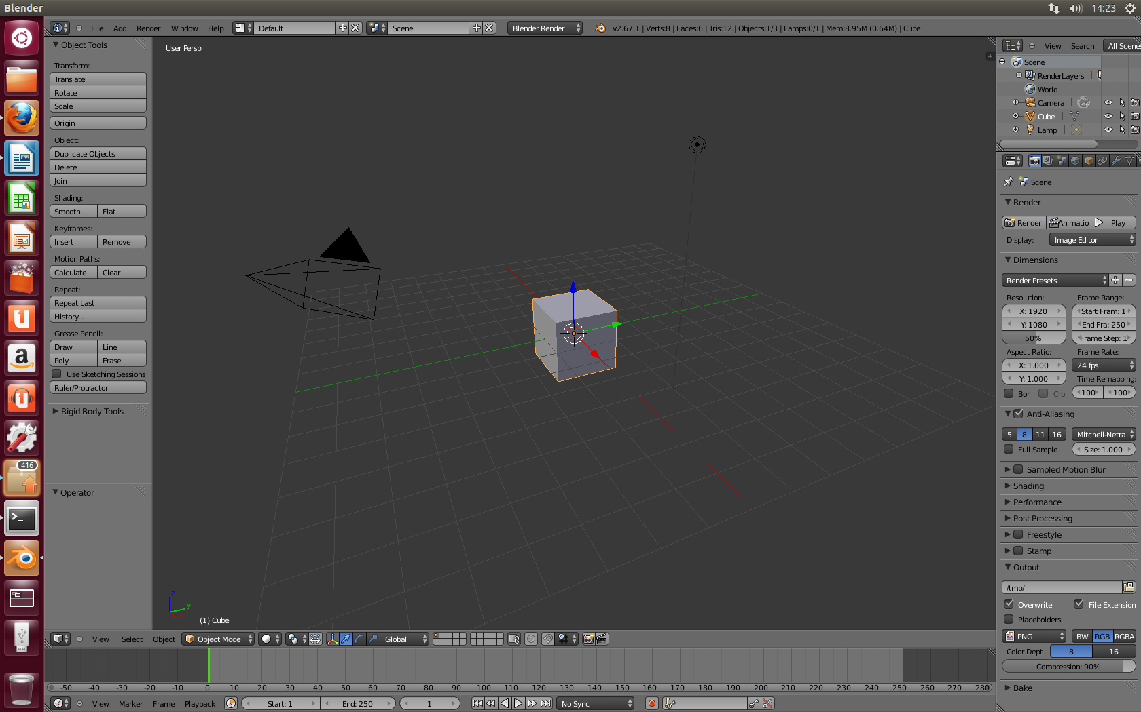
En aquesta imatge podem veure la pantalla principal de Blender. En ella podem veure la càmara (esquerra), un cub (centre) i la llum (dreta). De moment, la càmara i la llum no m'interessen, les elimino.

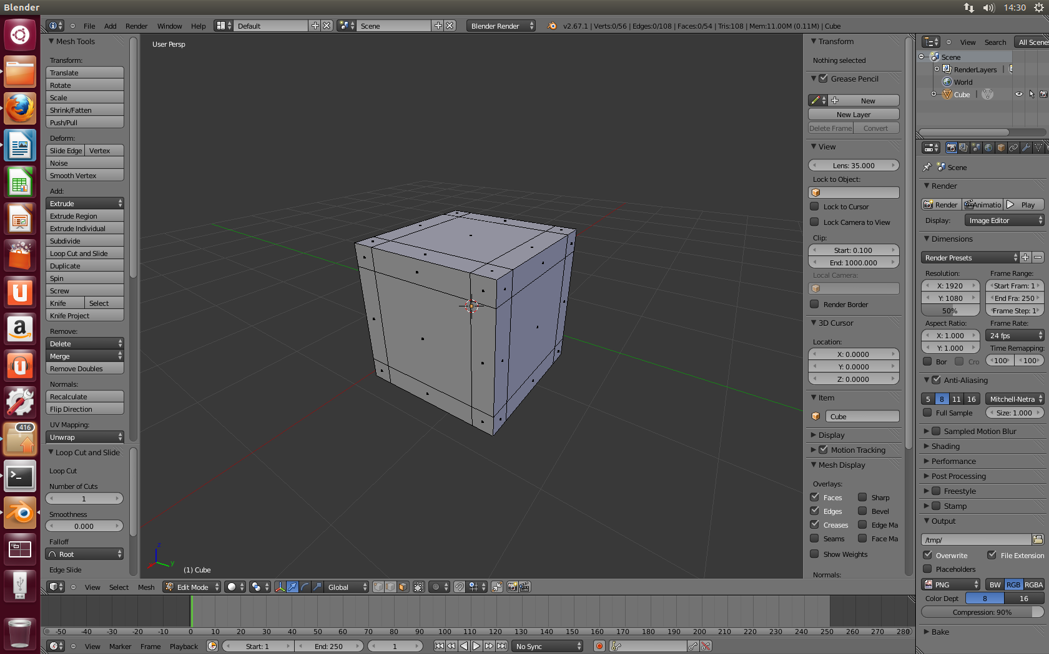
Podem veure en aquesta imatge com he realitzat uns talls al cub. Els exteriors seràn les juntes de la caixa, ara falta definir l'estructura “real” (les cares interiors s'han de tirar endins). Per fer això, utilitzaré les exclusions.

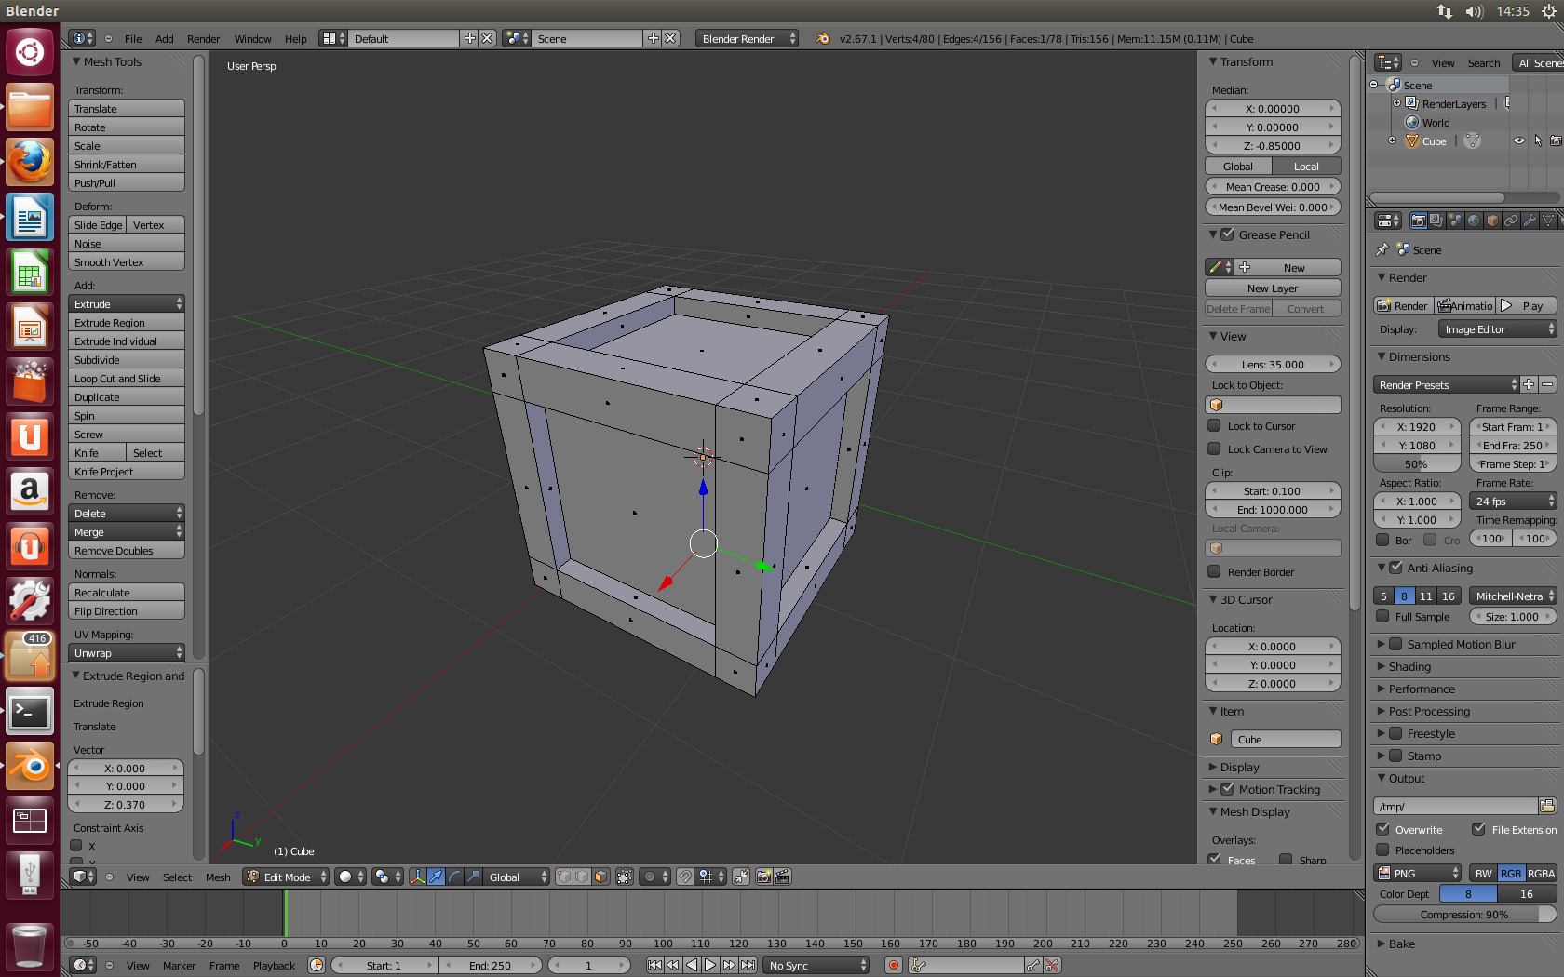
Aqui ja tenim definida l'estructura de la caixa. L'únic que em falta per fer, doncs, és obtenir una imatge que aplicar-li, per aconseguir així donar-li l'aspecte d'una caixa de veritat.
El disseny de les imatges que s'apliquen als materials realitzats és una part molt important a l'hora de crear un videojoc. Hem de tenir en compte que no només val amb crear una bona estructura, sinó que la imatge hi ha de ser acord. Per tant, és necessària una combinació eficient tant de modelatge com de disseny de la imatge per donar realisme a un objecte. Com que aquesta és una part lenta de la creació d'un objecte, per acabar la caixa d'aquesta pràctica buscarem per Internet una imatge acord amb la seva estructura. Aquesta és amb la que jo m'he quedat:

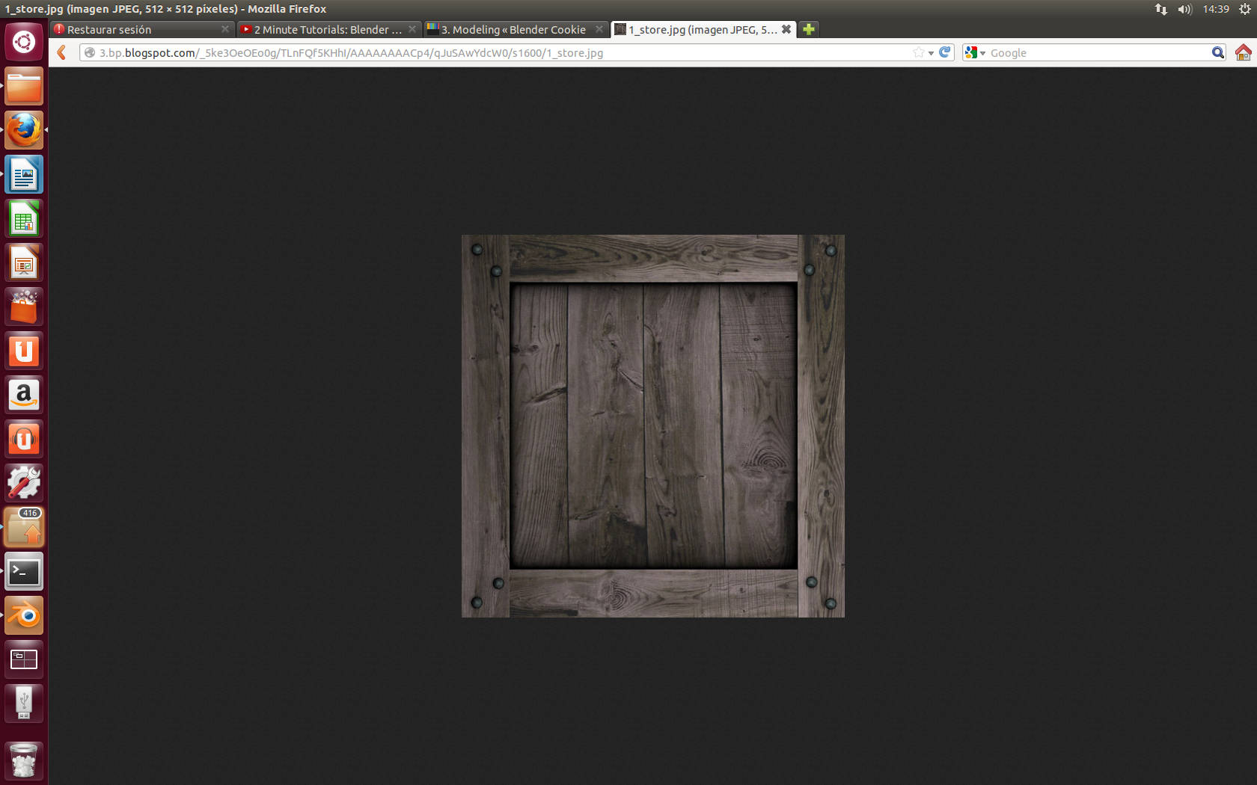
Procedeixo doncs ara a aplicar la imatge a la meva estructura.

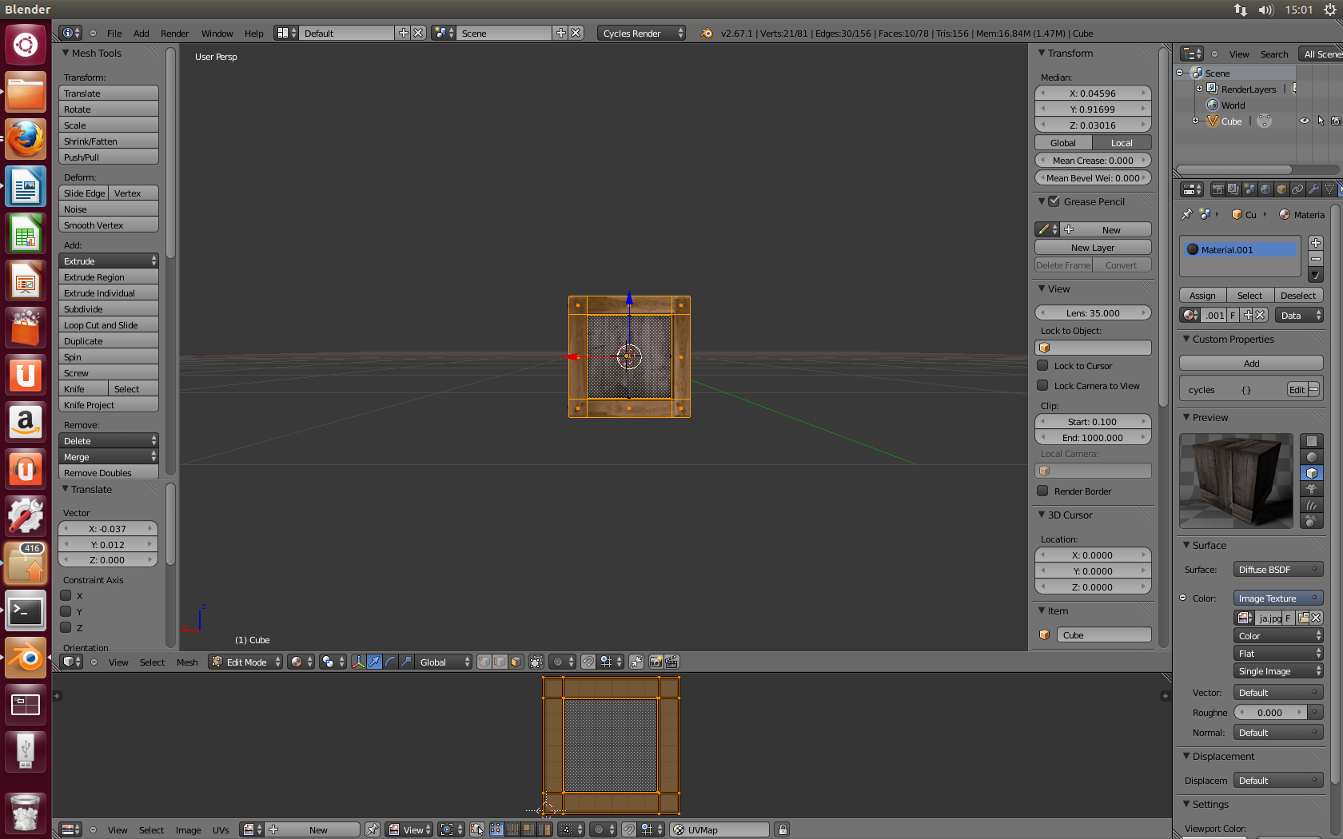
Podem veure a la pantalla com estic aplicant la imatge sobre l'estructura. Per fer-ho, la he projectat des d'un punt de vista perpendicular al pla al que l'aplico, ja que si no ho hagués fet així la imatge quedaria torta. S'ha de repetir aquest procés per a totes les cares.

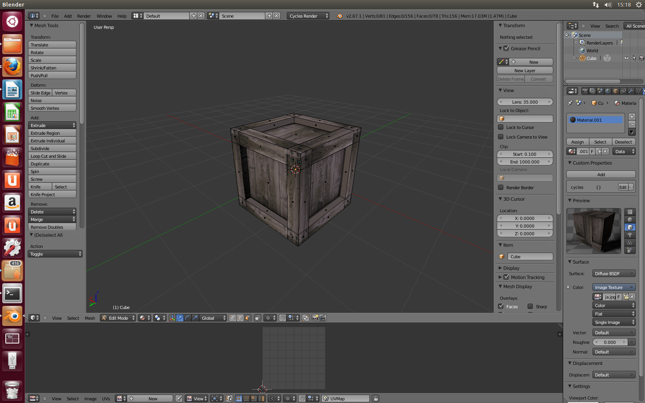
La caixa està pràcticament acabada. He aplicat la imatge a totes les cares, amb cura de que quedés acord amb l'estructura que havia realitzat prèviament. Ara, l'únic que falta és polir detalls. Si s'observa amb atenció, es por veure que les juntes de la caixa no tenen una imatge projectada per dins, són només de color marró. Com aquest tros és molt petit, no cal preocupar-se perquè la projecció quedi acord amb res, tan sols s'agafa un fragment de la imatge creïble i s'hi projecta. Procedeixo doncs a fer això.

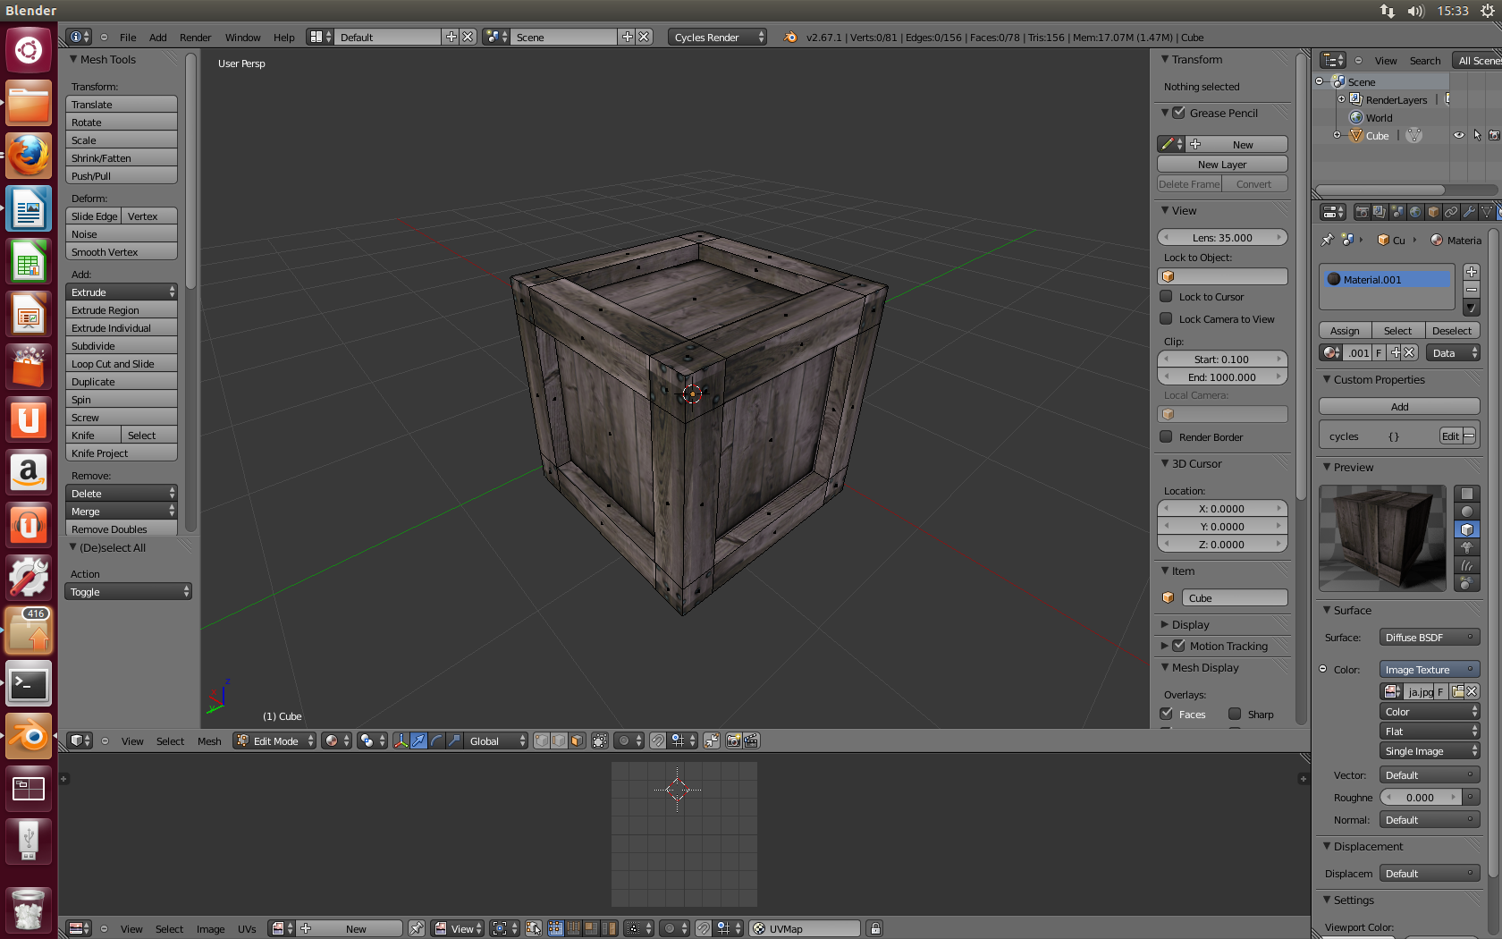
Ara sí, la imatge està totalment acabada. Aqui finalitza doncs la meva primera pràctica de Blender.

Fase 2: Game Engine de Blender.

- Pràctica 1: Moviment d'un cub sobre un pla mitjançant el teclat (Font d'aprenentatge: http://www.youtube.com/watch?v=lJRhwDmteI0)

L'objectiu d'aquesta pràctica és aprendre les funcions bàsiques del Game Engine de Blender i veure com s'apliquen als objectes prèviament creats. Crearé uns connectors lògics bàsics que no requereixen programació d'scripts i els aplicaré sobre un entorn simple prèviament creat.

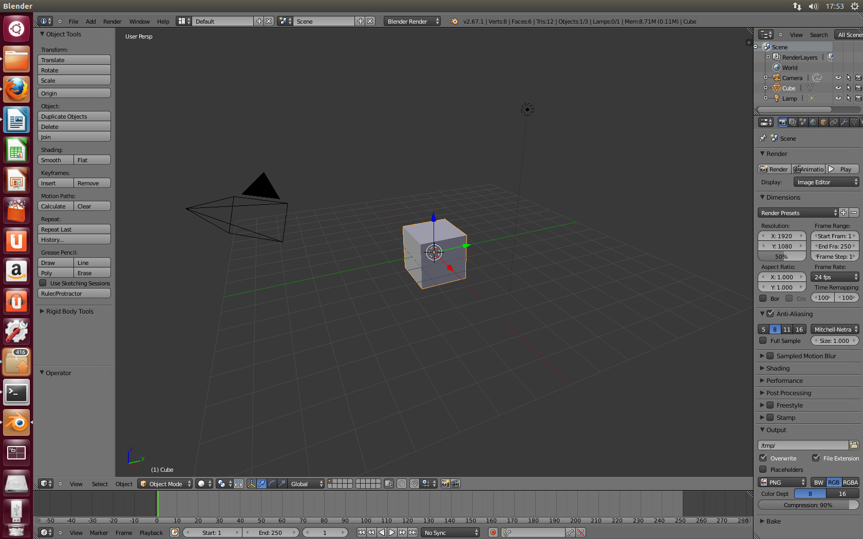
Com a la pràctica 1, podem observar la pantalla inicial de Blender. En aquest cas m'interessa conservar la càmera i la llum, ja que són necessàries pel joc. Em disposo a crear el pla que farà de terra per on es mourà el cub.

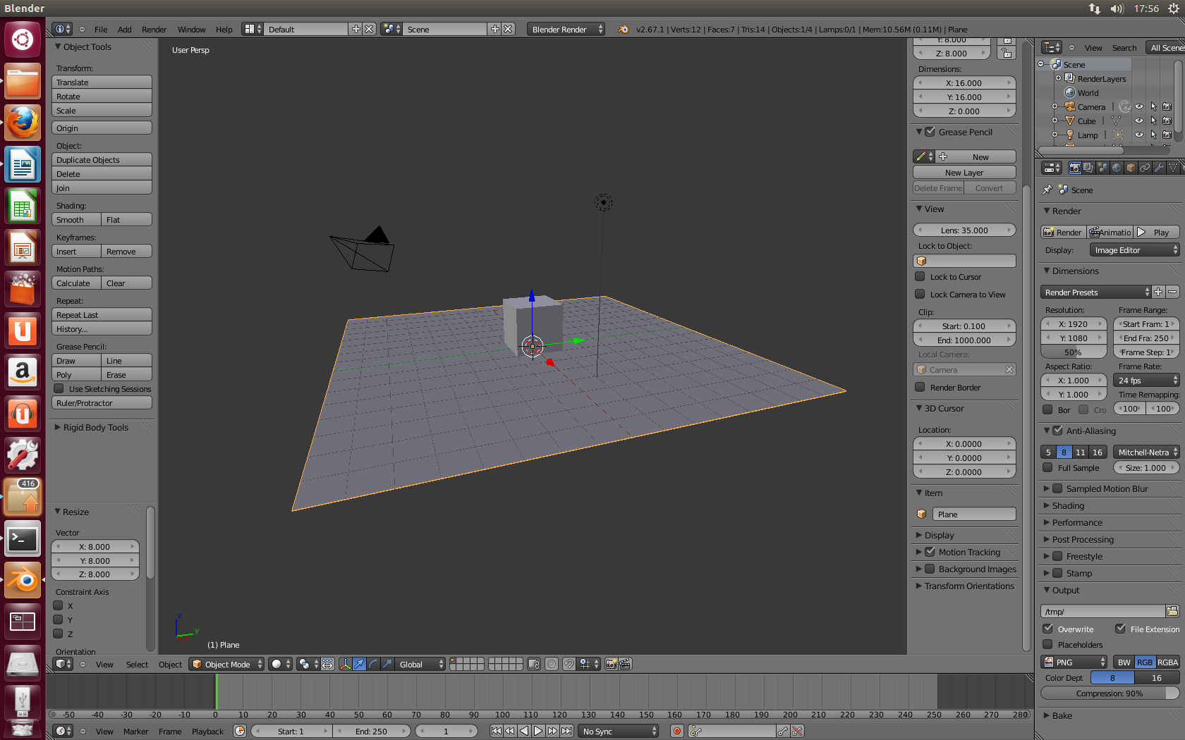
He desplaçat el cub a Z=1 per tal de que la seva base estigui alineada amb la graella. A més, he creat un pla en la posició de la graella que faré servir de terra. Un cop ja està creat l'entorn, passo a crear la lògica. Per fer això, canvio Blender Render per Blender Game.

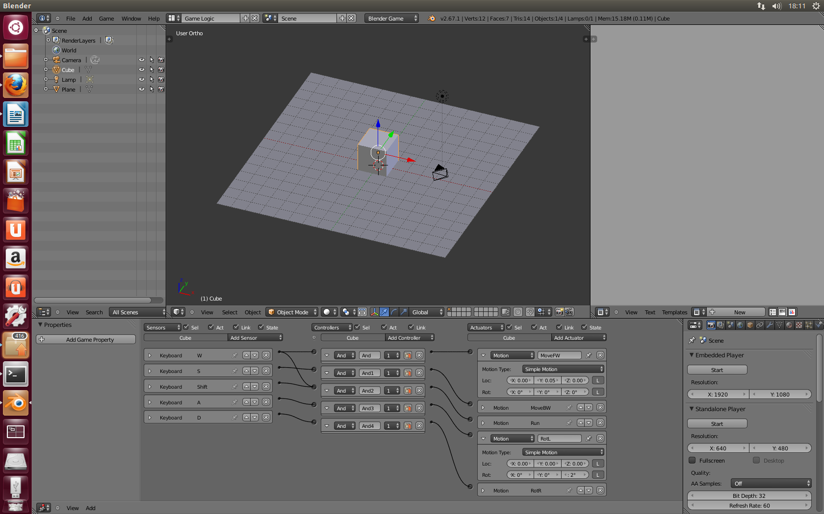
Ja està creada la lògica del “joc”. A l'interfície inferior podem veure totes les ordres. En aquest cas, són molt simples, ja que són ordres que s'activen pel teclat. Veiem doncs com les tecles W i S s'utilitzen per avançar i retrocedir (la visibilitat de la imatge queda molt reduïda si obro totes les finestres, però les ordres donades a MoveBW són les mateixes que a MoveFW amb el signe de Y canviat), A i D s'utilitzen per rotar el cub (passa el mateix que amb W i S) i, en aquest cas, l'únic una mica “excepcional” és l'utilització del Shift com a modificador de velocitat. En un joc, podriem utilitzar-la com a tecla per córrer, però en cap cas volem que només al apretar Shift el nostre personatge avançi. Per tant, utilitzo el controller “And” per dir-li a l'ordinador que l'ordre només serà vàl·lida en el cas de que W i Shift estiguin apretats a la vegada. L'actuator “Run” té la velocitat de MoveFW doblada. Podriem aplicar el mateix per MoveBW, però no té massa sentit córrer cap enrere. Això ja és un tema que va a gustos, perfectament podriem assignar-hi una velocitat més ràpida que la de MoveBW però més lenta que la de Run. És completament opcional.

Bé doncs, no queda res més a fer. Les ordres estan donades i si premem P podem veure com el cub es mou a la perfecció.

Les conclusions d'aquesta pràctica són clares. Ha estat una molt bona introducció als connectors lògics de Blender. He entès com crear moviment i l'aplicació de la física sobre els plans. Però el primer repte de veritat ve a continuació.

- Pràctica 2: Creació d'un joc simple: Laberint (Font d'aprenentatge: http://en.wikibooks.org/wiki/Blender_3D:_Noob_to_Pro/An_aMAZEing_game_engine_tutorial)

L'objectiu d'aquest tutorial és aprendre a fer un joc amb les característiques clàssiques d'aquests (objectius, possibilitat de fallar, final...), utilitzant la lògica de Blender i, per tant, encara sense programar ordres avançades. Aquest joc contindrà diversos nivells, el que m'obligarà a aprendre com crear connectors lògics més complexos que tindràn relació amb l'entorn i el metagame.

Interfície principal de Blender. En aquesta pràctica ho esborraré tot ja que el que vull crear és completament diferent.

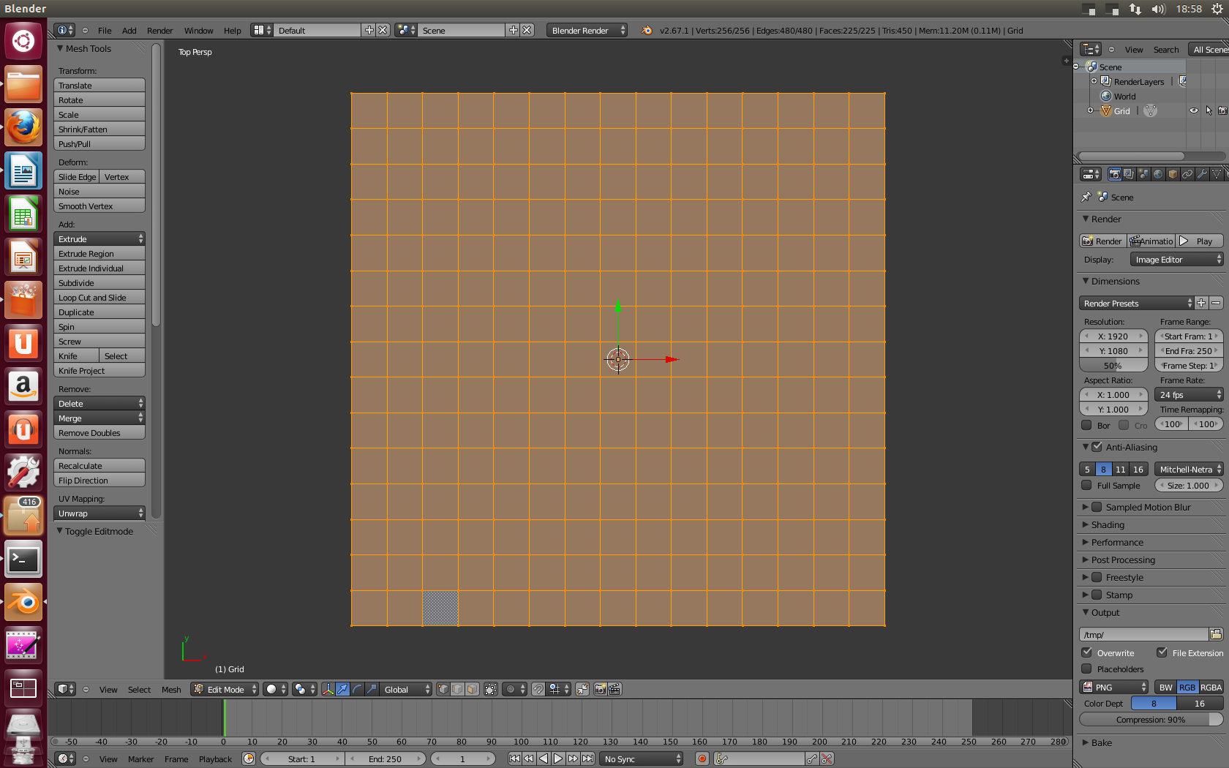
En aquesta imatge es pot observar la graella que em farà de guia a l'hora de crear el laberint. Selecciono les parts de les que constarà el meu laberint i les exclueixo de la graella, borro la original i ja tinc la superfície del laberint. Hi faig una extrusió per crear-hi alçada.

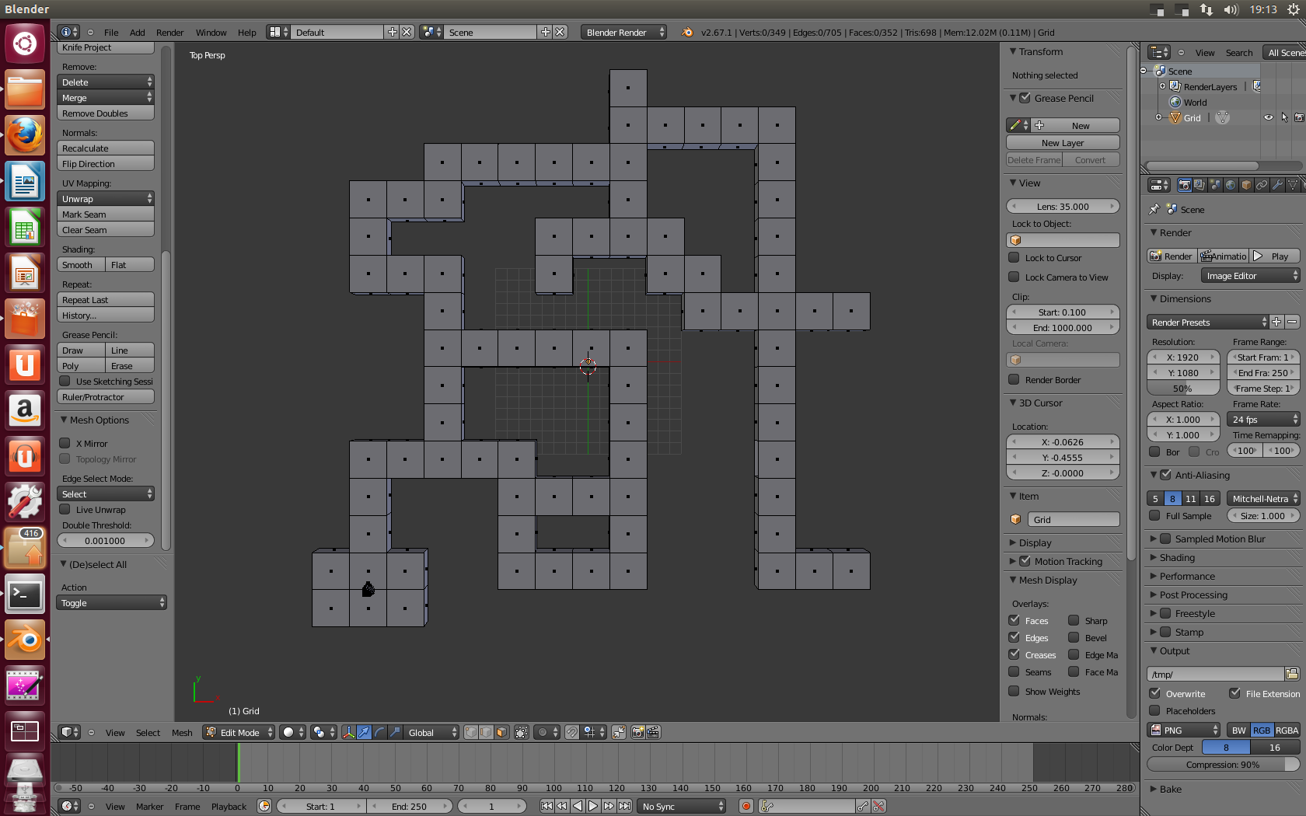
Aquest és el meu laberint vist des d'adalt. En el punt marcat en negre crearé el personatge que controlarà el jugador. Ara per ara, no m'interessa crear un personatge perfectament detallat i realista, ja que comportaria un munt de feina innecessària per l'objectiu real d'aquest joc i, a més, després hauria de crear animacions. En conclusió, no me'n sortiria, així que em basaré en la suggerència del tutorial i faré un con amb un indicador de direcció (una punxa). Podrem apreciar la seva magnificència a la següent imatge.

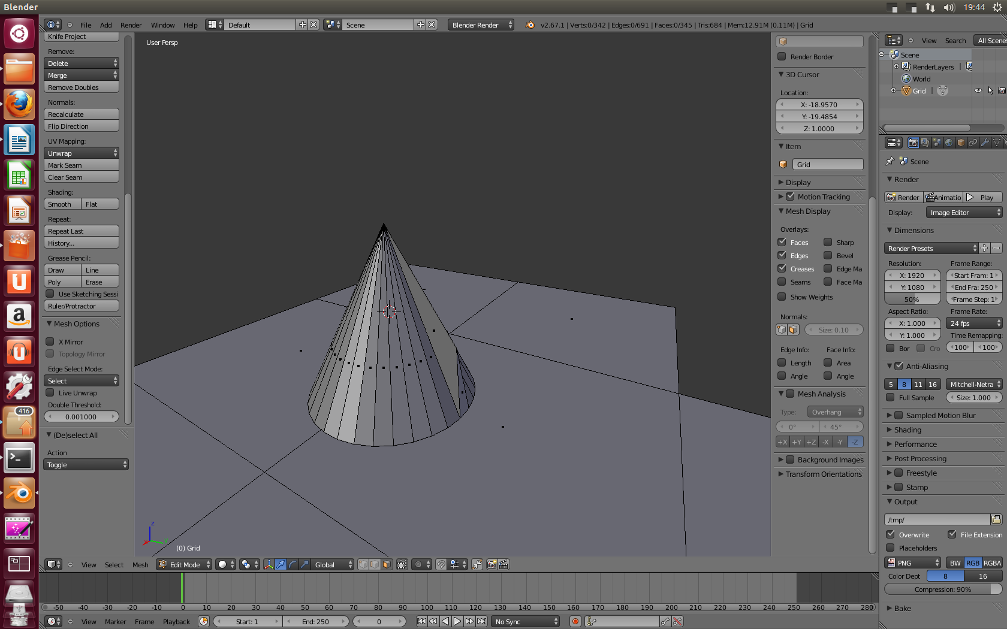
Un cop creat l'entorn, queda crear tota la lògica. Aquesta és una part complexa i si hagués de fer screenshots de com ho vaig realitzant, ompliria 10 pàgines com a mínim. Per tant, explicaré de forma escrita i ordenada els passos que he seguit per crear, en primer lloc, el moviment i la física, en segon lloc les dificultats i en tercer lloc la meta i les reaccions del mapa en arribar-hi. Només faré captures de pantalla dels resultats finals d'aquests passos.

Moviment i física
La creació del moviment i la física és bastant simple i, de fet, ja m'hi havia familiaritzat a la pràctica anterior. Afegeixo sobre la lògica del personatge (el con) uns sensors que reaccionin sobre el teclat (WASD), i uns actuadors motrius. Per W i S assigno modificadors de moviment en Y, positius i negatius, respectivament, mentre que per A i D assigno modificadors de rotació sobre l'eix Z. Ja tenim tot el moviment necessari creat.

La física necessària per aquest entorn és tant fàcil com donarli dinamicitat al personatge. Per tant, li dono aquesta propietat al con i li assigno una massa. Així, quan el jugador es surti de la superfície, caurà i haurà de tornar a començar (aquesta ordre l'assignarem més endavant). Ja tenim creada la física.

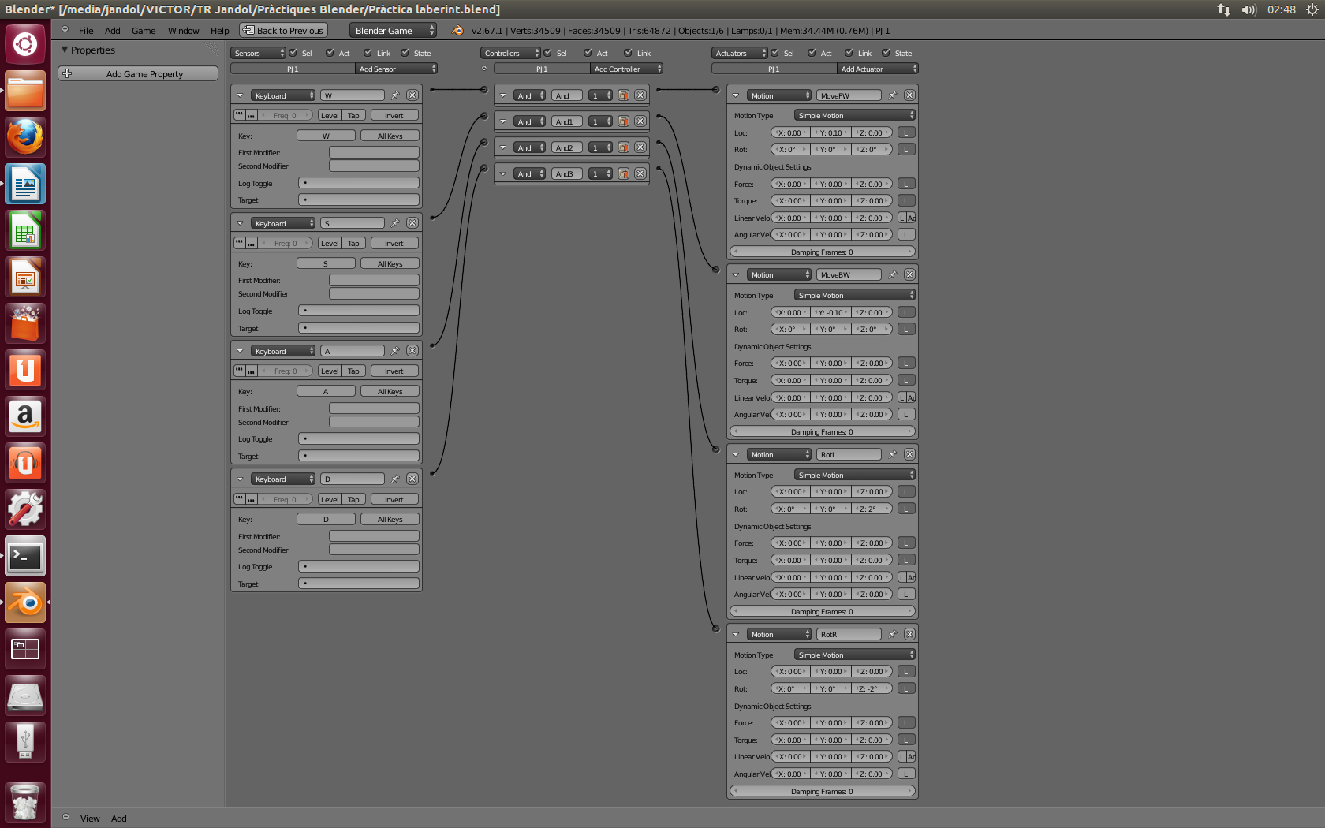
Interfície de la lògica del con (personatge).

Dificultats (fails i temps)
Per fer un joc estimulant i donar-li un sentit, és necessari que aparegui alguna dificultat. Si no, el jugador s'aburriria ja que la victòria estaria regalada. Ara explicaré com he implementat la lògica que genera la “mort” del jugador al sortir del mapa i un sistema de temps que fa que el nivell s'hagi de superar en un temps X.

Com a l'apartat anterior li hem donat propietats físiques al personatge, aquest caurà al sortir del recorregut. Però, si a sota del mapa no hi hagués res, el personatge cauria en un pou sense fons i hauriem de tancar el joc i tornar-lo a obrir nosaltres, cosa que comportaria tornar a començar des del primer nivell quan potser l'ordre de mort que voliem assignar feia tornar a començar des del nivell on el jugador havia mort. És més, encara que a sota del recorregut hi hagués una superfície, si no li assignem una propietat lògica, el cub es quedaria atrapat i estariem en les mateixes. Per tant, ens trobem amb que hem d'idear una forma de que quan el personatge caigui, el joc ho detecti i el nivell torni a començar. Jo ho he fet creant un pla sota el mapa, i assignant-li al con un material. He creat un connector lògic de col·lisió que relaciona l'impacte de l'objecte “pla” sobre el material del con. Aquesta relació activa un actuador que fa reiniciar el nivell.

Per afegir-hi una dificultat extra, he implementat un sistema primitiu de temps. Aquest és ben senzill: el terra puja. Per fer això, és tan simple com assignar-li al terra una ordre de moviment ascendent (en Z), romiem una mica el temps que volem posar-li al nivell (és molt important tenir en compte que el creador coneix la solució del laberint, però el jugador no. Pot ser una bona solució utilitzar testers per veure si el joc és o bé massa fàcil o massa difícil), i fem un càlcul amb el moviment que fa el pla.

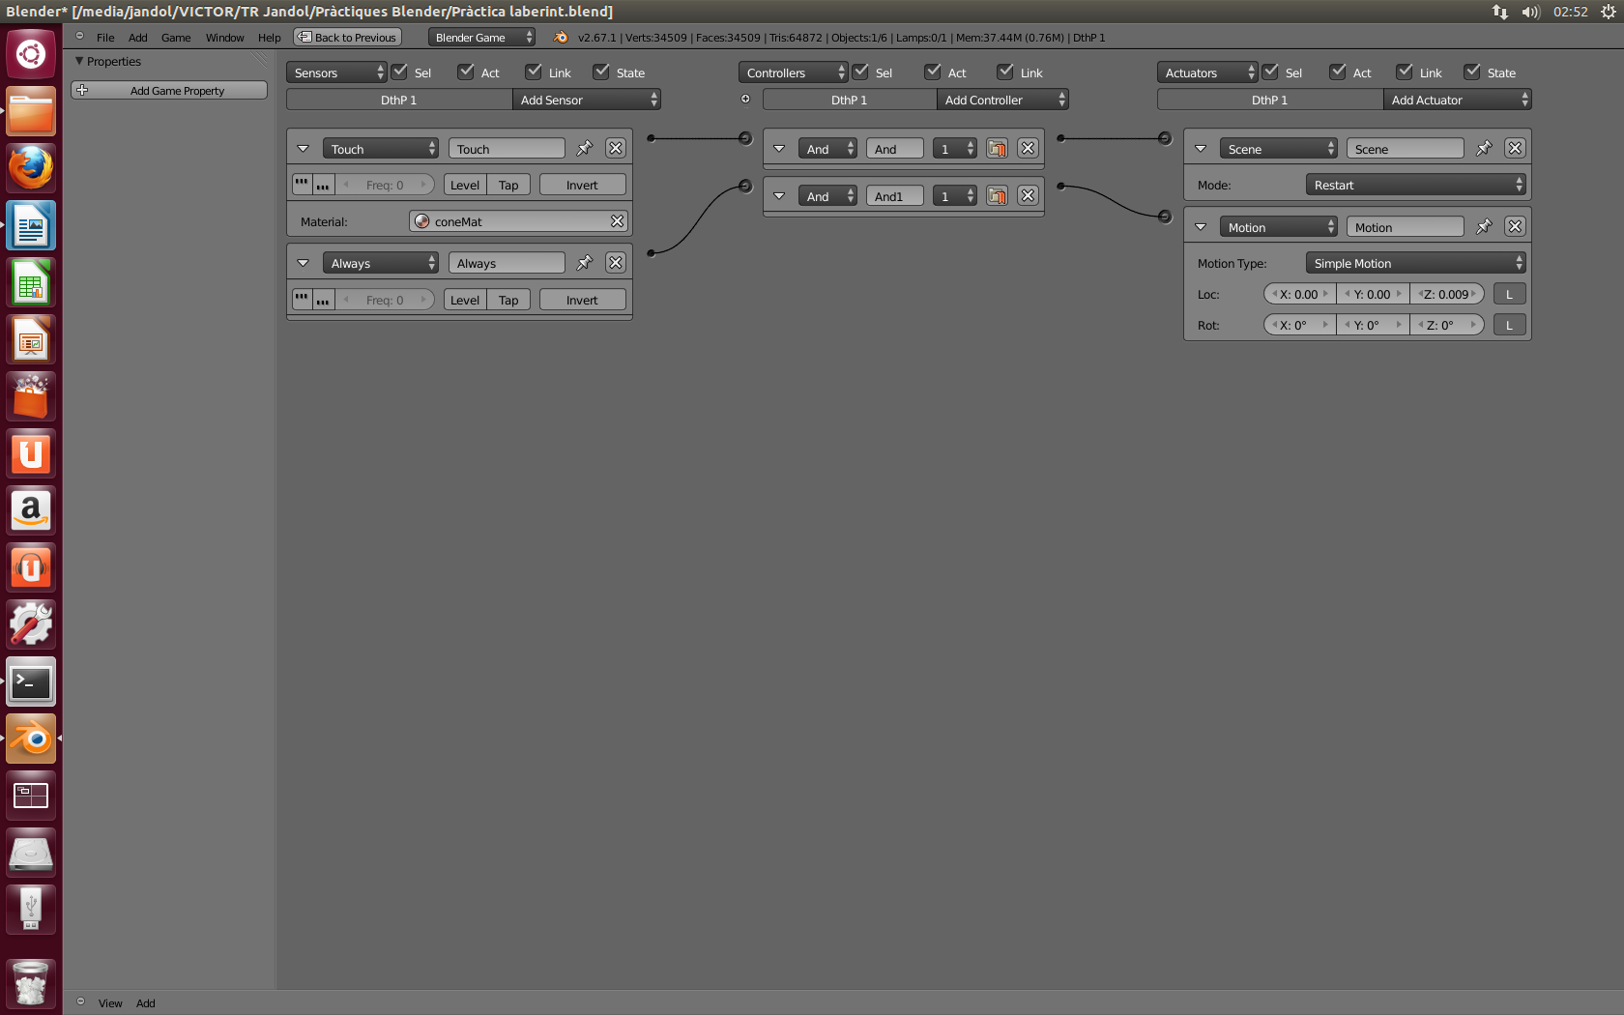
Observem com el pla té dues ordres assignades: la de pujar progressivament i la de reiniciar el nivell en cas de tocar al personatge

La meta i canvi de nivell
Perquè el joc tingui sentit, és necessari un objectiu. En aquest cas, l'objectiu que busquem és una meta, un lloc al que arribi el personatge. Per la meva meta he creat un rectangle de poc gruix de color groc (destaca sobre l'entorn i és comprensible pel jugador). Ara cal crear-li la lògica.
L'activador de la meta és per contacte, igual que el del “pla de la mort” de sota el laberint. Però en aquest cas canvia l'actuador: l'ordre és la de canviar d'escena. Una escena és una espècie de “món” on hi poden haver diversos objectes, per tant, prenem les escenes com a nivells pel joc. Així, la meta de cada escena portarà a l'escena següent, excepte l'última, que donarà al joc l'ordre de matar-se (s'ha de tenir en compte en tot moment que un joc és un programa).
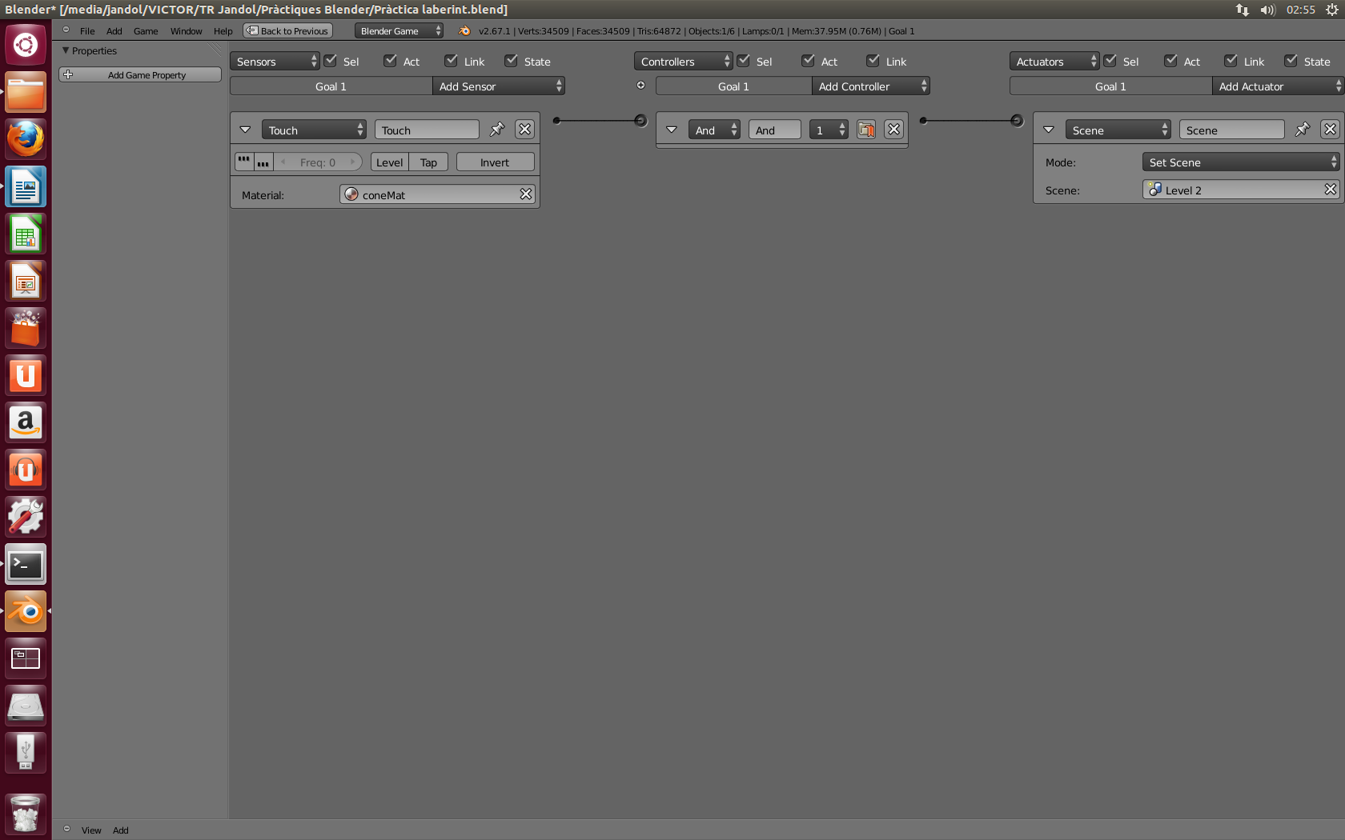
Lògica de la meta 1. Dóna l'ordre de passar al nivell 2.

Ja tenim la lògica del joc acabada, però encara queda una part fonamental abans de fer els retocs finals al joc. La càmera.

Lògica de la càmera
Hem d'entendre la càmera com els ulls del jugador. Si el nostre joc és en primera persona, el personatge és la càmera, i només creariem un objecte que li faria de suport per a les col·lisions. Aquest objecte seria invisible (excepte en els FPS en els que és possible veure les cames al personatge), ja que només l'estariem utilitzant per donar sensació al videojoc, però seria un prisma sense cap textura. Per altra banda, si és en tercera persona, la càmera segueix sempre d'aprop al personatge. En aquest cas, m'interessa fer una càmera en tercera persona, ja que vull veure com es mou el personatge per evitar que caigui.

En primer lloc, creo una càmera, i li assigno una posició inicial. La col·locaré aprop del con, ja que si no l'únic que aconseguiria seria que al principi del joc la càmera fés tot un viatge per la pantalla per col·locar-se darrere del con. Ara queda fer-li entendre que ha de seguir sempre a l'objecte personatge (el con). Com he dit, l'ha de seguir sempre, per tant l'activador serà always. Utilitzo l'actuador càmera i l'assigno a l'objecte personatge. A continuació determino l'altura que tindrà respecte el con, i els mínims i màxims moviments per actuar.
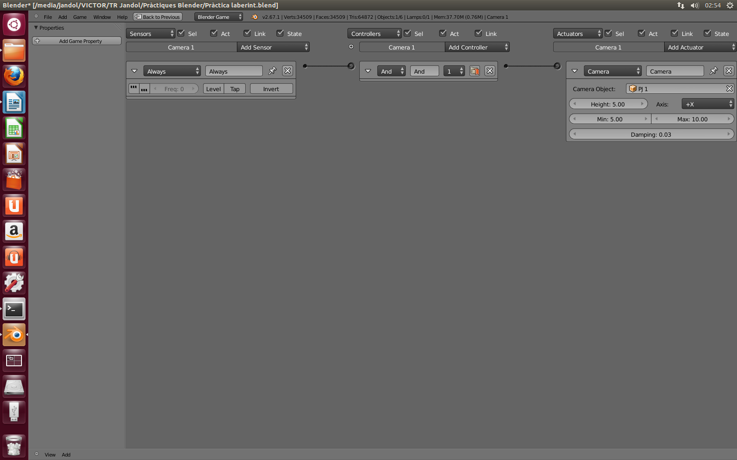
Lògica de la càmera

Ara sí, la lògica fonamental ja està completament acabada. Tenim un joc amb reaccions físiques, un objectiu i unes dificultats que donaràn la gràcia al joc. Només em queda fer la decoració final, per fer el joc més atractiu, i crear tants nivells com vulgui. Per aquesta pràctica he creat tres nivells, de dificultat progressiva, he canviat els colors dels mapes de blau a vermell progressiu (com un indicador de l'augment de la dificultat) i he afegit background music per cada pista.

Bé doncs, fins aquí el meu primer videojoc en Blender. Puc treure molt bones conclusions: he après a crear relacions lògiques més avançades entre objectes, m'he vist inmers en el concepte de game loop, he treballat en diversos nivells, he après a col·locar la càmera... En resum, ha sigut una pràctica en la que he après moltíssim i com a valoració personal puc dir que ja m'estic sorprenent de la velocitat amb la que m'estic endinsant en un món que des de fa uns pocs dies em semblava impenetrable.

Fase 3: Programació amb Python (Fonts d'aprenentatge: http://pyspanishdoc.sourceforge.net/tut/node8.html
http://pycartagena.pbworks.com/w/page/37765255/M%C3%B3dulos
http://docs.python.org/dev/reference/import.html)

Per aprendre a fer servir Python, he utilitzat bàsicament una recerca d'informació molt àmplia, i he estat programant tota mena d'ordres senzilles. He preguntat a persones entenedores del tema perque m'assistissin a l'hora d'acabar d'assimilar els conceptes que havia trobat en línia i, després d'un llarg procés d'aprenentatge, he obtingut les següents conclusions referents al que hauré de tenir en compte durant la programació del meu videojoc:

- Python és un codi basat en objectes: Això vol dir que podem assignar qualsevol variable a un valor, funció, estructura condicional, etcètera. Per exemple, 'a = 2', però també 'hola = 2'. És important remarcar també que Python fa distinció entre majúscules i minúscules, per tant, no és la mateixa variable 'a' que 'A'.
- Cada unitat singular de codi és anomenada “mòdul”. Dins d'aquests mòduls, es defineixen variables a les que es pot accedir desde altres mòduls mitjançant l'ordre 'import' i, més específica, 'from x import y'. Això és útil per esquematitzar la programació i fer-la més entenedora i fàcil a l'hora d'haver de treballar amb diversos factors que no comparteixen el mateix temps d'execució. Si necessitem que un mòdul ens determini una variable al moment t=0 i una altra al moment t=1, i després ens ha de fer uns càlculs en funció d'aquesta variable, repartir la feina és una solució més que viable. Crear un mòdul secundari que obtingui una variable mitjançant un procés independent del que utilitzarà un mòdul principal (que importarà aquesta variable) és molt més pràctic que crear un sol mòdul encarregat de fer-ho tot, doncs s'haurien de determinar intervals de funcionament.
- Blender, i totes les interfícies gràfiques sobre les que es pot introduïr codi, tenen uns mòduls predefinits per possibilitar les referències a objectes de l'interfície desde la programació, totalment aliena. Si això no fós així, seria impossible referir-nos a un objecte prèviament dissenyat, doncs Python i Blender són dos programes diferents sense cap relació. El mòdul necessari a importar en Python sempre que es vulgui fer una referència a un objecte o propietat de l'entorn gràfic és l'anomenat 'bge.py'. Per tant, sempre que es doni aquest cas, el mòdul haurà de començar amb la línia 'import bge'.

Això és el que s'ha de tenir en compte sempre a l'hora de programar amb Python. La part complicada és que, com a llenguatge de programació, té la seva sintaxi, que he hagut d'aprendre a base de provar i equivocar-me un cop i un altre. Per sort, cada cop que es comet un error sintàctic, al executar el mòdul i fallar s'indica la línia on s'ha comès l'error, el que facilita molt més l'identificació del problema i la seva solució.

En aquest punt de la recerca només em queda plantejar-me el format del videojoc que haig de realitzar, i fer un plantejament previ al seu disseny. Aquest serà l'últim punt del meu diari de recerca, mitjançant la confecció del qual he obtingut les competències necessàries abans de començar amb el desenvolupament del meu videojoc.

Fase 4: Plantejament del videojoc (plànols)
Deixant de banda la tria de la temàtica i l'explicació detallada dels factors lògics i físics del videojoc (cosa que constarà a la part del desenvolupament del videojoc de la memòria), dedicaré aquesta part del diari a mostrar els plànols inicials que he realitzat per a la confecció del mateix. Hi ha algunes sales que no presenten disseny gràfic, degut a que és més fàcil la modelització directa desde Blender que a mà, però totes tenen determinades la física dels objectes i les interaccions que s'esperaven en inici. Aquests plànols seran un bon punt per fer una comparació entre els resultats esperats i els obtinguts en acabar el desenvolupament del videojoc.

